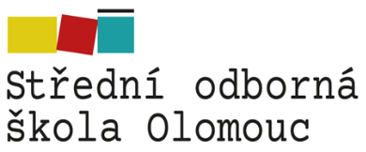

MATURITNÍ TÉMATA

obor: 68-43-M/01 VEŘEJNOSPRÁVNÍ ČINNOST
DÁLKOVÁ FORMA STUDIA

Předmět: VEŘEJNÁ SPRÁVA

- Základní pojmy ve veřejné správě
- Současné státoprávní a územněsprávní uspořádání ČR
- Obecní a krajské zřízení
- Statut státního úředníka, komunikace a styk s občany
- Správní řád (1. část)
- Správní řád (2. část)
- Vnitřní správa (1. část)
- Vnitřní správa (2. část)
- Správa zaměstnanosti
- Živnostenská správa
- Správa na úseku územního plánování a stavebního řádu
- Správa na úseku katastru nemovitostí
- Správa zdravotnictví
- Správa životního prostředí a zemědělství
- Správa kultury (1. část)
- Správa kultury (2. část)
- Správa školství (1. část)
- Správa školství (2. část)
- Správa obrany a policie
- Regionální politika

Vypracovala: Mgr. T. Jakubková

Schválila: Mgr. J. Vařeková, ředitelka

